关于组织2025届本科毕业生进行学士学位申请的通知
各学院：
根据《华南师范大学学位授予管理办法》（华师〔2025〕18号）、《华南师范大学学士学位授予工作细则》（教学〔2025〕9 号）相关要求，现组织2025届本科毕业生进行学士学位申请，请各学院遵照本通知要求做好各项相关工作。
一、通知2025届本科毕业生在规定时间内申请学士学位。
1.申请时间：2025年4月27日至2025年5月9日。
2.申请方式：学生在学校教务管理系统提交申请。
3.操作指引：（1）路径：“报名申请-学生学历学位申请”。（2）点击“申请”，出现弹窗，申请类型选择“学位申请”，确认无误后点击“提交”。详见下图。（3）注意事项：不必上传附件；系统无法提交申请或无申请弹窗时建议尝试更换浏览器（推荐使用谷歌、火狐）。
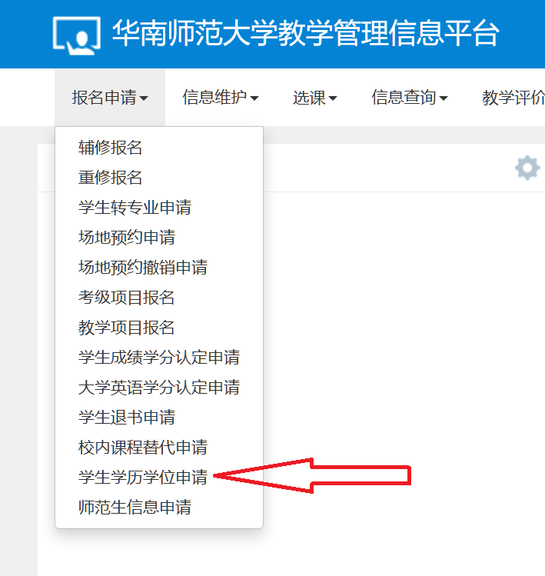
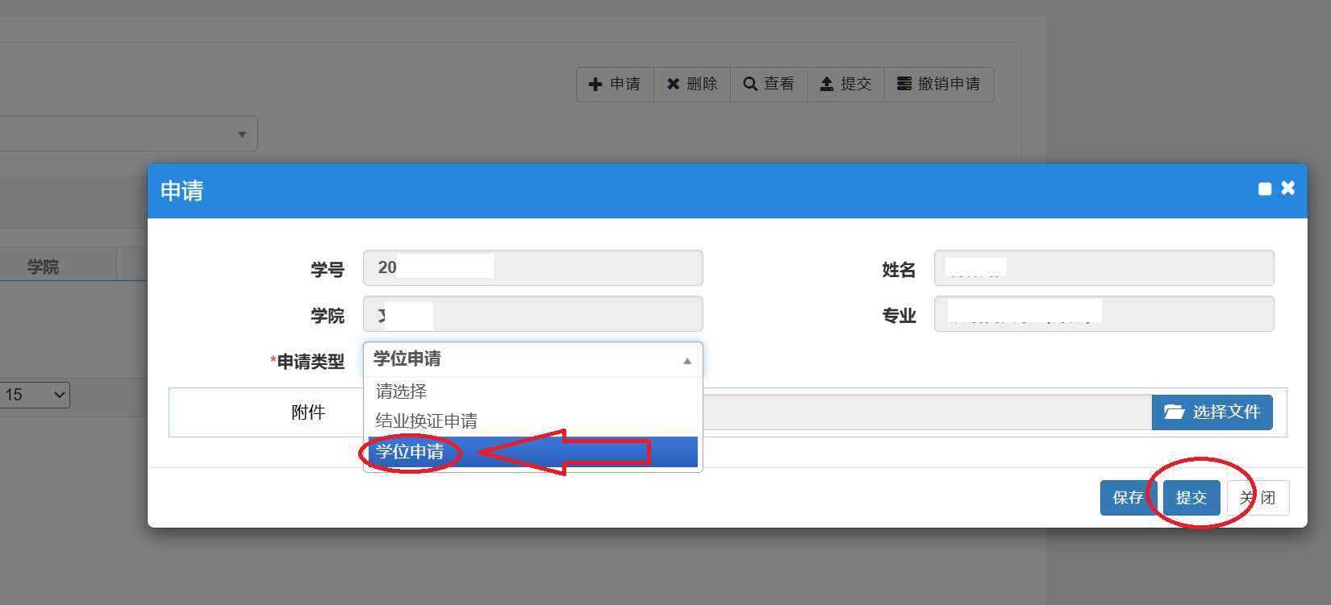
二、依据相关文件要求审查学生学士学位申请。
1.各学院学位评定分委员会应在5月20日前审查毕业班学生的学位申请材料，确定第一批受理申请的学生名单。
2.各学院学位评定分委员会在申请截止之日起六十日内审查决定是否受理第二批毕业班学生的学士学位申请。
3.学院教务员应根据学院学位评定分委员会的审查结论及时在学校教务管理系统提交学士学位申请审核结论。
审核路径：教务管理系统毕业管理—学士学位管理
4.各学院学位评定分委员会决定不受理本次学士学位申请的，应在决定之日起五日内下达书面通知书告知学生。
三、学校教务管理系统学历学位申请功能尚在试用中，相关功能需要进一步完善，不便之处敬请谅解。本科生院联系人郭老师，联系电话85211092。

本科生院
2025年4月27日

